מערך שיעור בגיאוגרפיה לכיתה י'

פרטים כלליים
נושא השיעור: תהליכי עיור בעולם – מגמות ואתגרים
מקצוע: גיאוגרפיה
כיתה: י'
גיל הלומדים: 15–16
גודל הכיתה: 28 תלמידים (כולל 2 עולים חדשים ו-1 עם קושי בהבנת גרפים)
סוג שיעור: הקניית ידע + הבנה וניתוח
גישת הוראה: הוראה פרונטלית עם למידה פעילה ודיון
משך השיעור: 45 דקות
עזרים: גרף עיור, קטע מידע קצר, מפות

רציונל
תהליך העיור (urbanization) הוא אחת התופעות החשובות בעידן המודרני, והוא נוגע לתחומי חיים רבים: כלכלה, חברה, סביבה. הבנתו מאפשרת לתלמידים לקשר בין תהליכים גלובליים למציאות המקומית והאישית, לפתח חשיבה גיאוגרפית ולקרוא נתונים באופן ביקורתי.

מטרות
ידע: התלמידים יכירו את מושג העיור, מאפייני תהליך העיור ואת מגמותיו בעולם.
מיומנויות: ניתוח גרף ומפה, זיהוי קשר בין תופעות, הסקת מסקנות.
ערכים: הבנה של מורכבות תהליכים גלובליים, פיתוח חשיבה ביקורתית.

מהלך השיעור
פתיחה – 5 דקות | - המורה מציג שתי תמונות: עיר מודרנית צפופה וכפר שקט.  - שואל: "איפה הייתם מעדיפים לחיות – בעיר או בכפר? ולמה?"  - משוחחים קצרות.  - מציג את נושא השיעור: תהליך העיור – יותר ויותר אנשים בעולם חיים בערים.
שלב א – הסבר ודיון – 12 דקות | - המורה מספר על הגדרה של עיור, סיבות לעיור (משיכה ודחיפה), מגמות עולמיות (עלייה חדה במדינות מתפתחות).  - הסבר על ההבדל בין עיר לבין כפר, כולל דוגמאות מהארץ ומהעולם.  - שאלות פתוחות: "מה מושך אנשים לעיר?" "מה החסרונות?"  - הכיתה משתתפת בדיון, התלמידים רושמים נקודות עיקריות במחברת.
שלב ב – ניתוח גרף – 8 דקות | - התלמידים מקבלים גרף שמראה עלייה באחוזי העיור משנות ה־50 ועד ימינו בכמה יבשות.  - המורה מדגים כיצד לקרוא גרף: כותרת, צירים, מגמות.  - שאלות לניתוח: "איזו יבשת חוותה את העלייה הכי חדה?" "מה אפשר להסיק על אפריקה?"
שלב ג – קטע מידע + משימה – 15 דקות | - התלמידים מקבלים קטע מידע קצר על אתגרי העיור (צפיפות, תחבורה, תשתיות, זיהום).  - קוראים יחד בכיתה.  - משימה: כל קבוצה בוחרת אתגר, ומנסחת פתרון אפשרי שיגרום לעיור להיות "בר-קיימא" (sustainable).  - שיתוף מול הכיתה – פתרונות יצירתיים, שיח ביקורתי.
סיכום – 5 דקות | - חזרה על ההגדרות המרכזיות (עיור, משיכה, דחיפה, אתגרים).  - שאלה מסכמת: "מה היתרונות ומה החסרונות של מגמת העיור?"  - קישור להמשך: "בשיעור הבא נלמד על עיור בישראל – תל אביב לעומת פריפריה"

הערכה
- תצפית על שיח בכיתה
- פתרונות של הקבוצות לאתגרי העיור
- שאלת סיכום קצרה

התאמות
לתלמידים עולים: קטע המידע מנוקד ומסביר מילים קשות
לתלמיד עם קושי גרפי: גרסה מוגדלת ופשוטה של הגרף
לתלמידים חזקים: משימה מורחבת – השוואת עיור בין שתי מדינות שונות

נספח: גרף עיור
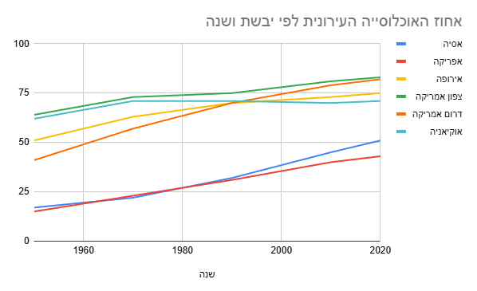

נספח: תמונות
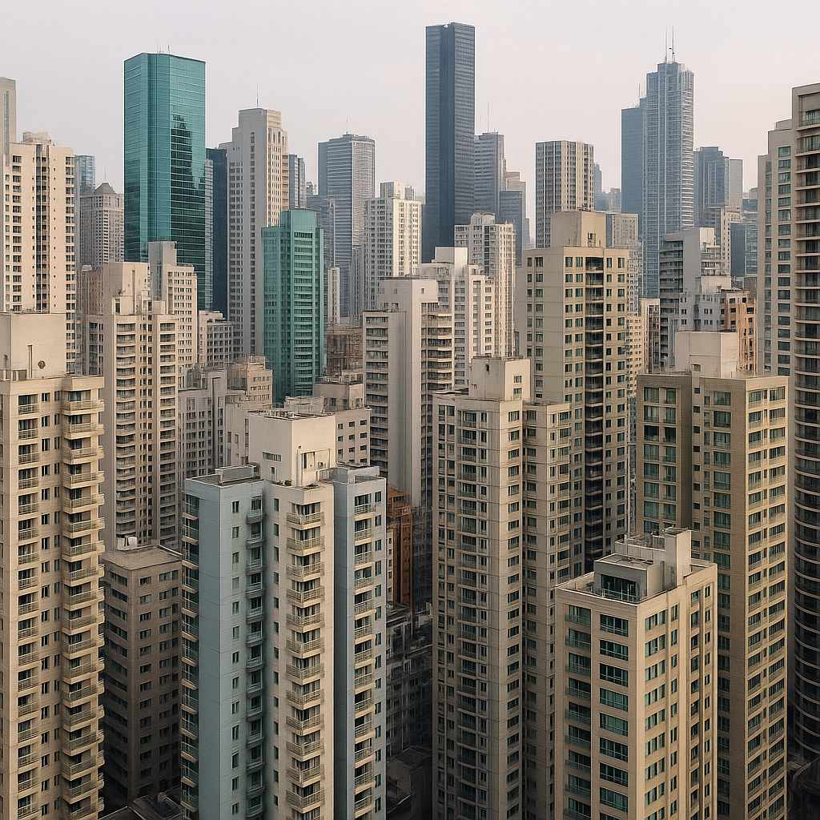
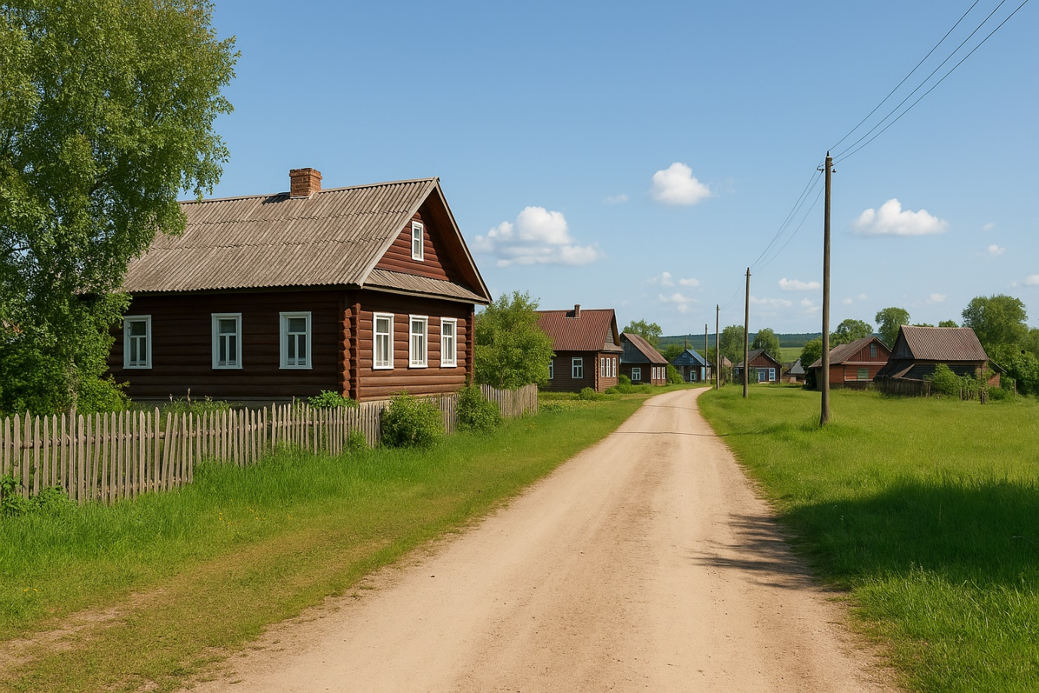

נספח: קטע מידע
קטע מידע: אתגרי העיור בעולם המודרני
העיור הוא תהליך שבו יותר ויותר אנשים עוברים לגור בערים במקום בכפרים. כיום, למעלה מ-50% מאוכלוסיית העולם גרה באזורים עירוניים, ובחלק מהמדינות – יותר מ-80%. מצד אחד, העיור מאפשר לאנשים גישה טובה יותר לתחבורה, חינוך, שירותי בריאות ותעסוקה. מצד שני, הוא יוצר אתגרים גדולים.
אחד האתגרים המרכזיים הוא צפיפות אוכלוסין – כאשר יותר מדי אנשים גרים בשטח קטן, יש מחסור בדיור, והמחירים עולים. אתגר נוסף הוא תחבורה ועומסי תנועה, הגורמים לזיהום אוויר ולעיכובים. בערים רבות קשה לתחזק תשתיות כמו מים, ביוב וחשמל עבור כמות גדולה של אנשים. בנוסף, קיימים פערים חברתיים בין שכונות עשירות לשכונות עניות, ולעיתים מתפתחים אזורי עוני קשים.
במדינות רבות מנסים להתמודד עם האתגרים על ידי תכנון עירוני חכם, הקמת תחבורה ציבורית יעילה, הרחבת אזורי מגורים ויצירת מרחבים ירוקים בתוך הערים.

שאלה לדיון:
בחרו אחד מהאתגרים שהוזכרו בקטע.
חשבו: איך אפשר להתמודד איתו בצורה חכמה וצודקת?

נספח: מפות
טירנה, אלבניה
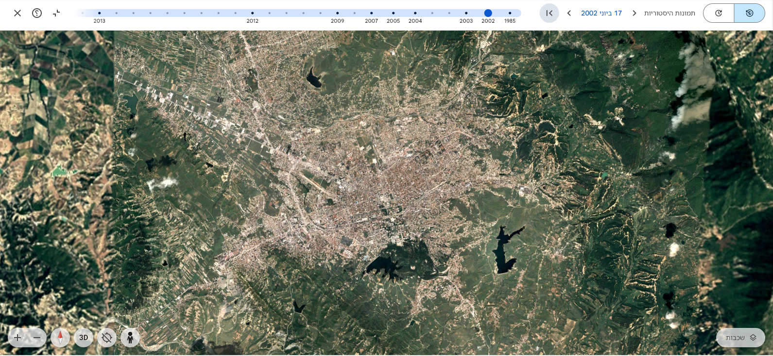
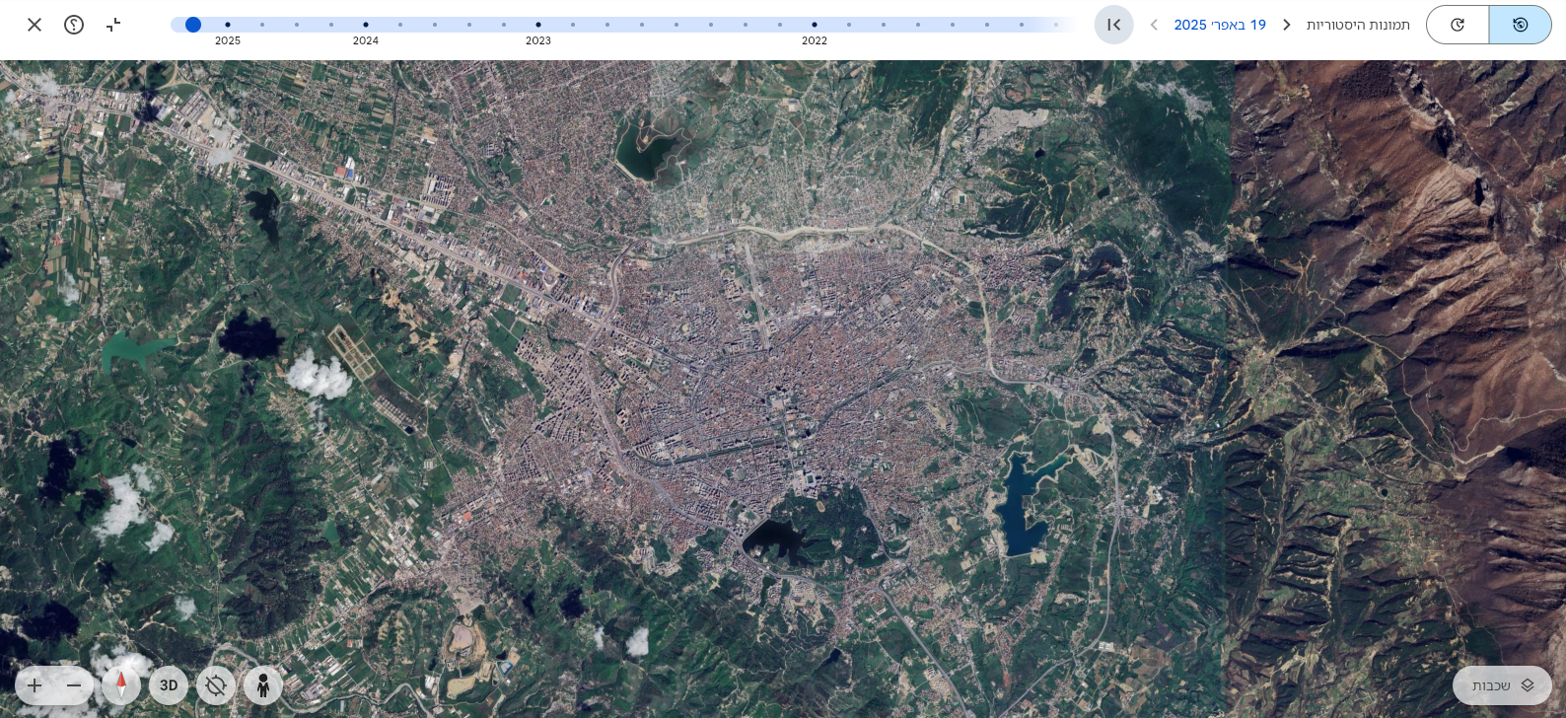

מודיעין, ישראל:
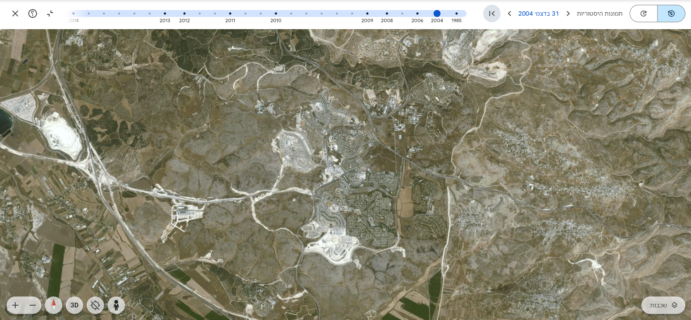
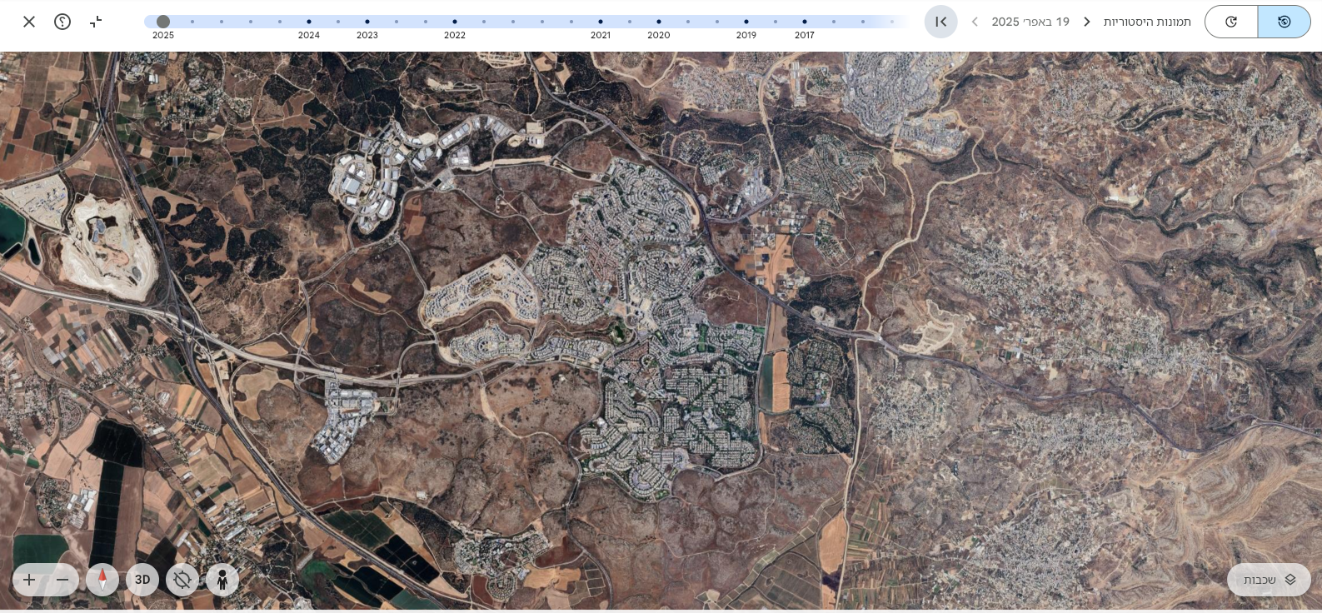
המורה יכול ליצור תמונות נוספות באמצעות https://earth.google.com/web

